|  |  |  |
| --- | --- | --- |
|  |  | Manuel d’utilisateur (serveur) |

Version 1.0

Objectif 2

PrÉ-requis 2

avertissement 2

I/ connexion 3

1) Modification des codes 3

2) Création des serveurs 3

# Objectif

Installation sur un serveur local ou sur un serveur différent de celui disponible dans les fichiers de connexion.

# PrÉ-requis

* Un serveur contenant une base de données de type MySQL pour la gestion des utilisateurs
* Un serveur contenant une base de données de type PostGreSQL (base de données gérant la géographie) pour la gestion du jeu

# avertissement

* Si vous ne disposez pas de serveur et/ou de site internet pour l’hébergement, vous pouvez en créer un gratuitement sur [www.alwaysdata.com](http://www.alwaysdata.com).
* Convention de nommage :
  + …_1 correspond au serveur 1 (type MySQL)
  + …_2 correspond au serveur 2 (type PostGreSQL)
  + Les lignes de codes sont en italique.
  + Les indications à changer sont en orange.
  + Le numéro de la ligne à changer est entre parenthèses.
* Attention ! Toute modification annexe non présentée dans ce manuel peut entrainer des erreurs.

# I/ connexion

## Modification des codes

* connect.inc.php

*mysqli_connect("adresse_serveur_1","nom_utilisateur_1","mot_de_passe_1","nom_base_1")* (l.2)

* connexionJoueur.php

*new PDO("mysql:host= adresse_serveur_1;dbname= nom_base_1;", ' nom_utilisateur_1', ' mot_de_passe_1')* (l.3)

* connexion.php

*new PDO("pgsql:host= adresse_serveur_2;dbname= nom_base_2;", ' nom_utilisateur_2', ' mot_de_passe_2')* (l.3)

## Création des serveurs

* Serveur 1 de type MySQL

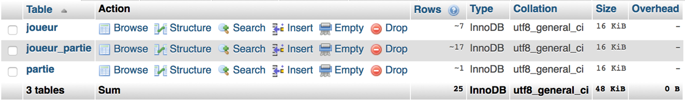

Table joueur :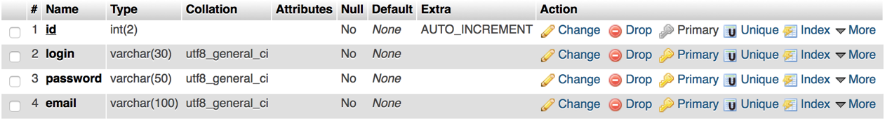

Table joueur_partie :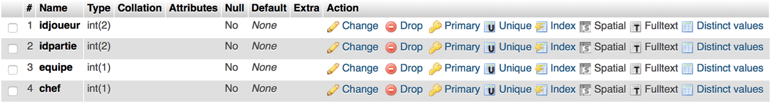

Table partie :



* Serveur 2 de type PostGreSQL

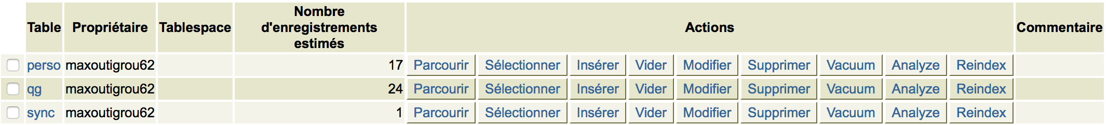

Table perso :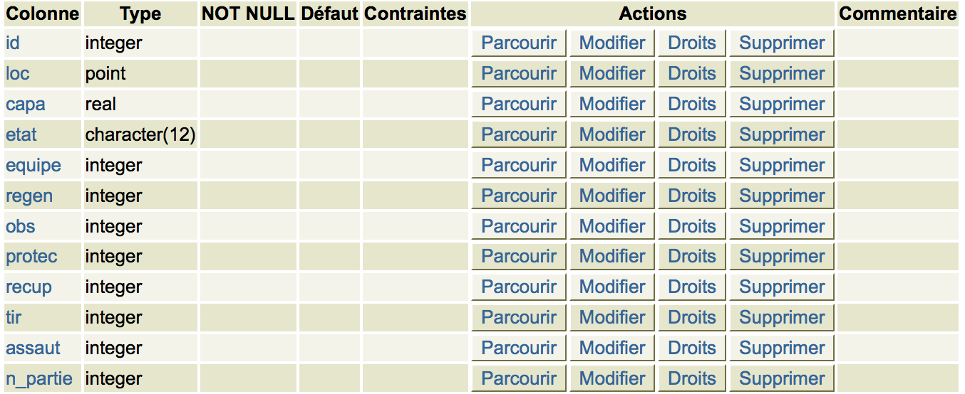

Table qg :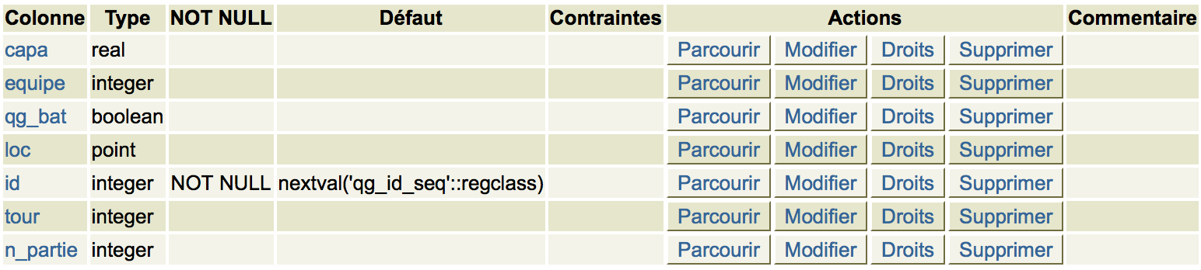

Table sync :